**Pollenkoncentráció alakulása Csongrád-Csanád vármegyében  
 2025. 23. héten**

A szegedi monitorozó állomáson mért eredmények alapján 2025. 23. héten közepes, némileg hullámzó volt a pollenterhelés. A barkás fák pollen mennyisége csökkent, a lágyszárúak pollenszórása pedig növekedést mutatott. A napi teljes pollenszám kedden és csütörtökön mutatta a legnagyobb értéket.

Az *erősen allergén* **pázsitfűfélék** pollenjeit a héten változóan, **közepes-magas** tartományban mértük, számuk várhatóan továbbra is magas marad. **Jelentősen nőtt** a **csalán** pollenjének mennyisége, várhatóan továbbra is magas marad. Az **útifű** pollenszáma **alacsony** értéket mutatott.

Magas **pázsitfű** pollenkoncentráció esetén a viharok hatására a levegőben szálló nagyobb pollenszemek kisebb szemcsékre esnek szét, s ezek a részecskék kis méretüknek köszönhetően a tüdő mélyebb részeibe is eljutnak, így hevesebb reakciót váltanak ki a szervezetben. Az allergiások és az asztmások számára javasoljuk, hogy a vihar ideje alatt tartózkodjanak beltéren és az ablakokat zárják be.

A *közepesen allergén* **hárs** virágpora **alacsony-közepes** értéken volt kimutatható, mennyisége várhatóan nőni fog.

A *gyengén allergén* **fenyőfélék** pollenszórása **közepes-alacsony** tartományban volt mérhető. A fenyőfélék virágzása a végéhez közeledik, várható pollenjük eltűnése.

Regisztráltunk továbbá vadgesztenye, bodza, lórom fajok, lepényfa, bálványfa, sásfélék, gyékény pollenjeit is.

A kültéri **allergén gombák** spóraszáma jellemzően **alacsony** volt, de mennyiségük növekedést mutat.

*Továbbra is megtalálható a levegőben a „nyárfaszösz”, ami a nyárfa terméséből és annak szél által való elterjedését segítő, allergén fehérjéket nem tartalmazó részeiből áll.*

A pollenszám a 2025. 06. 02. – 2025. 06. 08. közötti időszakban a következőképpen alakult:

**Pázsitfűfélék (erősen allergén)**

|  |  |  |  |  |  |  |
| --- | --- | --- | --- | --- | --- | --- |
| **Hétfő** | **Kedd** | **Szerda** | **Csütörtök** | **Péntek** | **Szombat** | **Vasárnap** |
| 27 db/m3  (közepes) | 27 db/m3  (közepes) | 29 db/m³ (közepes) | 25 db/m³ (közepes) | 40 db/m³ (magas) | 37 db/m3  (magas) | 42 db/m3  (magas) |

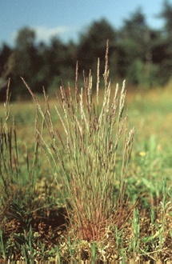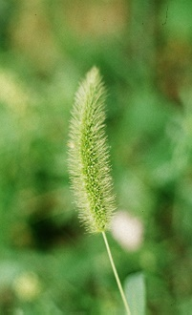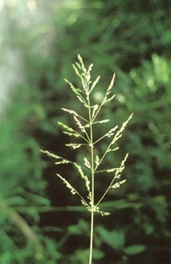

**Csalánfélék** (erősen allergén)

|  |  |  |  |  |  |  |
| --- | --- | --- | --- | --- | --- | --- |
| **Hétfő** | **Kedd** | **Szerda** | **Csütörtök** | **Péntek** | **Szombat** | **Vasárnap** |
| 106 db/m3  (magas) | 92 db/m3  (közepes) | 11 db/m3  (magas) | 137 db/m3  (magas) | 114 db/m3  (magas) | 105 db/m3  (magas) | 57 db/m3  (közepes) |

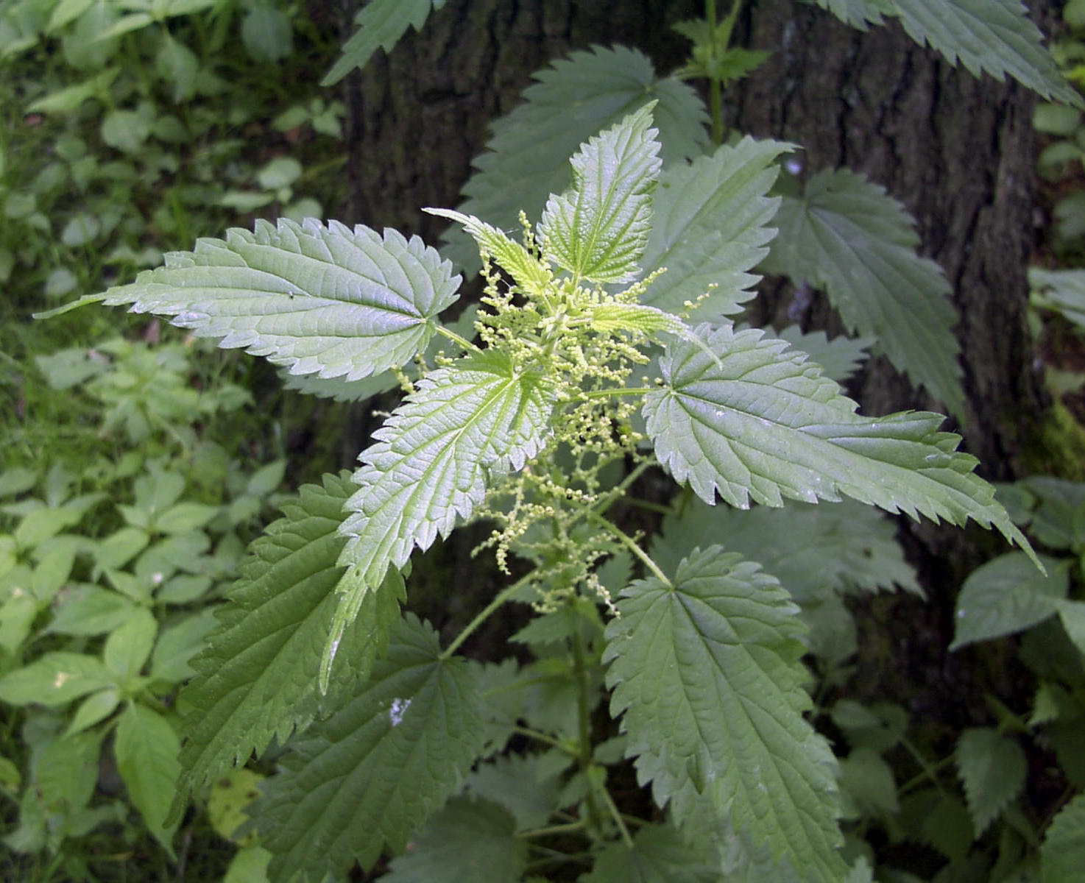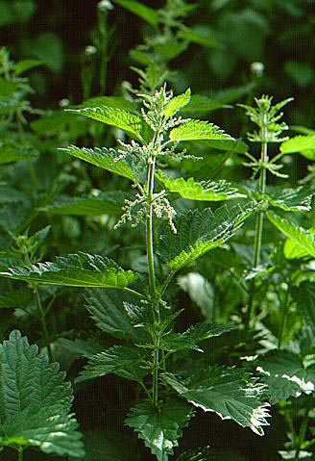

**Útifű (erősen allergén)**

|  |  |  |  |  |  |  |
| --- | --- | --- | --- | --- | --- | --- |
| **Hétfő** | **Kedd** | **Szerda** | **Csütörtök** | **Péntek** | **Szombat** | **Vasárnap** |
| 3 db/m3  (alacsony) | 4 db/m3  (alacsony) | 5 db/m3  (alacsony) | 6 db/m3  (alacsony) | 6 db/m3  (alacsony) | 4 db/m3  (alacsony) | 7 db/m3  (alacsony) |

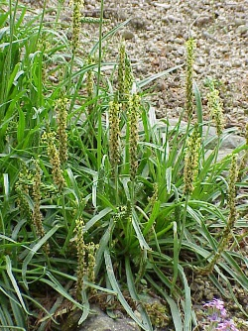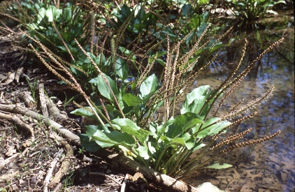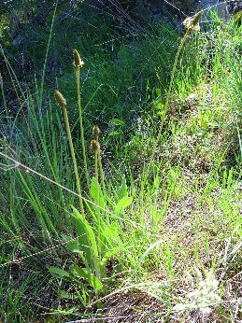

**Hárs (közepesen allergén)**

|  |  |  |  |  |  |  |
| --- | --- | --- | --- | --- | --- | --- |
| **Hétfő** | **Kedd** | **Szerda** | **Csütörtök** | **Péntek** | **Szombat** | **Vasárnap** |
| 1 db/m3  (alacsony | 4 db/m3  (alacsony) | 1 db/m3  (alacsony) | 1 db/m3  (alacsony) | 3 db/m3  (alacsony) | - | 18 db/m3  (közepes) |

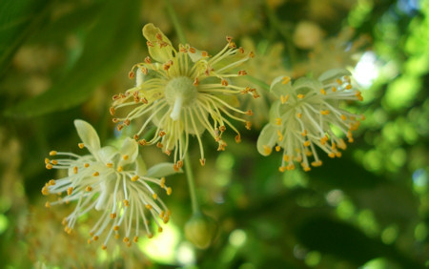 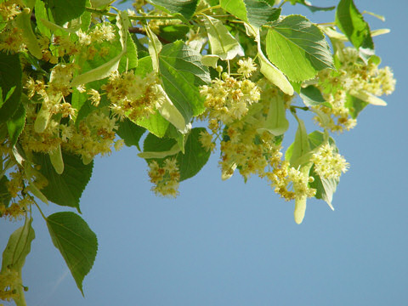

**Fenyőfélék (gyengén allergén)**

|  |  |  |  |  |  |  |
| --- | --- | --- | --- | --- | --- | --- |
| **Hétfő** | **Kedd** | **Szerda** | **Csütörtök** | **Péntek** | **Szombat** | **Vasárnap** |
| 9 db/m3  (alacsony) | 20 db/m3  (közepes) | 7 db/m3  (alacsony) | 8 db/m3  (alacsony) | - | 6 db/m3  (alacsony) | 7 db/m3  (alacsony) |

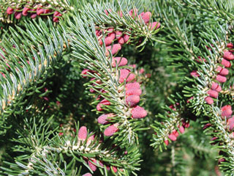 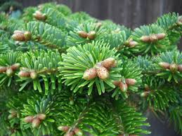

A fák és a bokrok a levegőben lévő pollenszemeik mennyisége alapján a következő légköri allergén kategóriákba sorolhatóak be:

Fák és bokrok, valamint a csalán:

|  |  |
| --- | --- |
| Alacsony koncentráció | 0 – 10 db/m3 |
| Közepes koncentráció | 11 – 100 db/m3 |
| Magas koncentráció | 101 – 500 db/m3 |
| Nagyon magas koncentráció | 501 – db/m3 |

Fűfélék:

|  |  |
| --- | --- |
| Alacsony koncentráció | 0 – 10 db/m3 |
| Közepes koncentráció | 11 – 30 db/m3 |
| Magas koncentráció | 31 – 100 db/m3 |
| Nagyon magas koncentráció | 101 – db/m3 |

A közepes szintet már érzékelik azok a személyek, akik az adott növény pollenjével szemben különösen érzékenyek, a magas szintnél pedig valamennyi, az adott pollentípusra allergiás betegnél jelentkeznek a tünetek.

Szeged, 2025. június 10.